NII RDC ユーザーインターフェイスガイドライン
ユーザービリティの向上を目的とするUX 設計デザイン
大岡 雅志
2025年3月21日

改訂履歴
日付 | 内容 | 変更者
2025/3/21 | 初版作成 | ブロードテック・伊藤

目次
1 本デザインガイドライン作成の目的 2
2 ユーザーインターフェイス上の規則 2
1． 操作体系は左から右へ、下から上へ 2
2． アクション・参照・文言を明確に判別できること 3
3． フォームのラベル・注意文・エラー表示 4
4． 選択項目を選ばせる際のフォーム要素（ラジオボタンとプルダウン）の使い分け 4
5． ラジオボタン・チェックボックスの並び方 6
6． 入力をステップ（ウィザード）形式にする上での留意点 6
7． モーダルウインドウの利用について 7
8． アクセシビリティの配慮 8
3 使用フォント 10
1． OSに関係なく統一的なフォントを使用するケース 10
2． CSSによる指定 11
4 コンポーネント 11
1． 通知（アプリケーションからのリアクション） 11
2． 表（テーブル） 14
3． ボタン 17
4． スイッチ 19
5． メッセージボックス 19
6． 文字を入力して選択肢をフィルタリングできるプルダウン 20
7． ツリー構造をもつプルダウン 21
8． ツールチップ 22
9． フォーム項目を複製するインターフェイス 23

本デザインガイドライン作成の目的
本ガイドラインはROCSが作成するWEBアプリケーションにおいて、以下の目的を達成するために作成された。
- アプリケーション内におけるユーザーインターフェイスを統一し、ユーザーのアクセシビリティを向上させること。
- RCOS提供のアプリケーション間に似たインターフェイスおよび操作体系を与えることで、新しいアプリケーション操作でも既存のアプリケーション操作感覚をユーザーに提供すること。
- アプリケーションの作成において共通のインターフェイスや動作様式を定めることで、開発者がインターフェイスや導線の作成にあたって指針を示せること。
ただし、ガイドラインはあくまでも目安であり「必ず守らなくてはならない」ものではなく、実態に合わせた運用を行うことが大切である。

ユーザーインターフェイス上の規則
以下の規則性のもとで、本ガイドラインを作成している。

操作体系は左から右へ、下から上へ
日本語や英語など本システムが対象とする言語の一般的な表現方法に従い、ユーザーの視線は左から右に移動し右端まで移動したら左下に移動しそこからまた右に移動することを前提とする。

「次」の操作は右側
本体系に則ると、ユーザーにとって「次に行うべき操作に必要なインターフェイス」は右側に設置するのが妥当となる。アラートダイアログなど。
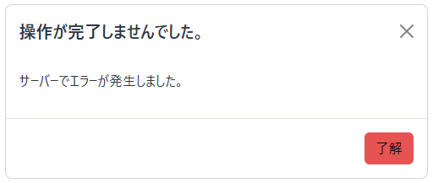
O.K

「戻る」操作は左側
今の画面の前だったりキャンセルするような動作だったりすると左側にインターフェイスを設置することで、「進む」との一貫性が取れユーザーの意識に合わせることができる。ステップ移動する際の操作ボタンなど。

期待する操作は右に配置し、副次的な操作は左に配置する。
継続的な操作をユーザーに要求する場合は、ユーザーに「右へ」「下へ」と操作していけば完了するというナビゲーション意識をもたせることができる。
逆に戻りたいと思った時には自分の視線を戻す方向である左側に表示される「キャンセル」「戻る」などのインターフェイスを設置するとユーザーの意識に沿ったものとなり把握しやすくなる。
確認ダイアログにおけるキャンセルボタンとOKボタンの配置など。
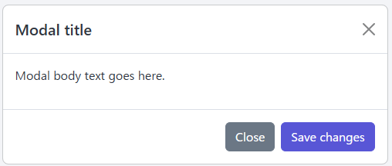
キャンセル
O.K

アクション・参照・文言を明確に判別できること
ユーザーに与える情報としてこの3つの判別をする。
アクション ユーザーになんらかの操作を要求するインターフェイス。ボタンを用いる。
参照 ユーザーが情報を得るために与える導線。リンクを用い、ボタンと混同させない。
文言 ユーザーに読ませて情報を与える。地の文であるが、強調するなどの装飾をする場合はリンクと混同させないようにする。

ボタンをリンクとして使用しない。
使用してはいけない例
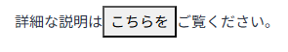

リンクは文言と捉えられないように下線を引くなどの工夫をする。
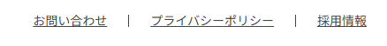
さらに、外部リンクの場合はを使うなどして新しいウインドウで開くことを明確にする。

画像でのリンクでも新しいウインドウで開くことが分かるユーザーインターフェイスの例

文言にはアンダーラインを使わない。
リンクと間違って認識される可能性が高いため、文を注目させる意図で装飾する場合には、破線下線や太文字、マーカーラインなどの表現方法とする。

フォームのラベル・注意文・エラー表示

入力説明はフォーム入力インターフェイスの上部に書き、エラーは下部に書く。
エラーの表示・非表示でレイアウトがずれることを防げるが、アプリケーション内で統一されているのであれば、上にエラー・下に注意書きでも構わない。
英数記号を入れて8文字以上
パスワード*
RDM基盤で共通で使用します。で使用するパスワードは他のものと違うものを使ってください。
パスワードは8文字以上入れてください。

フォームラベルと入力値の配置は縦方向にする。
上から下の目線の移動に合わせて縦配置を基本とする。ただし、スペースの都合に合わせて横配置も検討する。

パスワード*
パスワード*
こちらを基本的には使用する。

プレースホルダを注意書きに使ってはいけない。
入力を始めるとプレースホルダは消えてしまうため。そもそもプレースホルダは入力例を示すものである。ただし、「英数記号を入れて8文字以上」などごく短く、ユーザーが覚えやすい場合はプレースホルダも使える。

入力必須項目の表示
フォームの必須項目にはラベルに*を付ける。

選択項目を選ばせる際のフォーム要素（ラジオボタンとプルダウン）の使い分け
ラジオボタンとプルダウンは多数の選択肢の中から1つだけ選択できるフォーム要素であり、機能としては重複している。
使用する場合にどちらを選択すればよいかの基本的な指針を示す。ラジオボタンの特徴は全ての選択肢が見えている点であり、プルダウンの特徴は表示をコンパクトにできることである。

ラジオボタンを使うケース

選択肢の比較が重要な場合
どちらを選択するかでその後の入力フローが変化するなど、ユーザーに確実に選択をさせたい場合には、ユーザーがすべての選択肢を一目で見られる状態にしておくべきである。

選択肢を全て並べてもスペースを取らない場合
以下のケースが考えられる。
- 選択肢が4つ程度以内の場合
- 選択肢の名称が短い場合
- アンケートなどで選択肢が以下のように固定であり同じものが続く場合
  - Yes/No
  - 可能/不可能/わからない
  - 1点/ 2点/3点/4点/5点

操作回数を減らしたい場合
プルダウンは「プルダウンの表示」→「スクロール」→「選択」と3ステップを踏むのに対し、ラジオボタンは選択のみの1ステップ。

「その他」のテキスト入力欄を使う場合
選択肢に 「その他」を選ぶとテキストボックスに入力させたい場合は、「その他」の右にテキストボックスが出た状態にしておきたいためラジオボタンが適している。
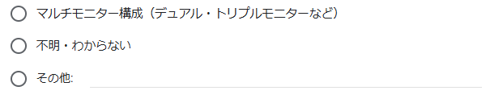

プルダウンを使うケース

選択肢が8つ以上など多い場合
選択肢が多くてもスペースを取らないプルダウンの利点を生かす。
ただし、多すぎる場合は、「3-6．文字を入力して選択肢をフィルタリングできるプルダウン」や「3-7．ツリー構造をもつプルダウン」などの利用も検討する。

選択肢の文言が長い場合
1つが20文字以上の選択肢があるなどのケース。ただし、選択肢の数が少ない場合はラジオボタンの利用も検討する。

選択肢が動的に変更する場合
JavaScriptの制御などにより他の入力内容によって動的に変化するケースは占有スペースが変わらないプルダウンの方が好ましい。

どちらのケースも考えられる場合
5～7つの選択肢の場合はその時のコンテキストの状況や選択肢の内容によって検討する。

ラジオボタン・チェックボックスの並び方
ラジオボタンおよびチェックボックスは縦方向に並べるケースと横方向に並べるケースがある。以下の判断基準を参考にする。

基本は縦並び
入力の視線移動は上から下なので、縦方向に配置することがUXの向上につながる。
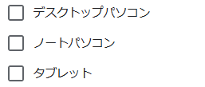

横に並べることを検討するケース
視認性や使われているコンテキストに合わせて検討する。横並びの方がスペースを節約できたり自然な流れと感じたりするケースがある。
- Yes/No など、2～3個の短い選択肢の場合
- 視覚的にグループとして認識しやすい場合（選択肢が意味的につながっている流れである）
  - サイズ選択（「S / M / L / XL」）
  - 年齢区分（「10代 / 20代 / 30代 / 40代 / 50代以上」）
- アンケートなどマウスやタップの選択操作だけで完結する場合
- 選択肢が数字や記号など短く、一覧の視認性が上がる場合
  - 評価の1～5段階を選択
  - 曜日の月～日を選択
- 検索フォームなど、レイアウト幅が広く横並びの方がデザイン的に適している場合

入力をステップ（ウィザード）形式にする上での留意点
ユーザーに多くの項目を入力させる際にステップ形式にすると、システムが次に何をするべきかの暗黙の指示ができ、ユーザーの思考負担を軽減させることができる。そのためには以下の事柄に留意してステップ分けをしなれればならない。

各ステップで「やるべきこと」のカテゴライズが明確であること。
ユーザーは、「このステップで入力すべきことが何の情報カテゴリーか」が認識できると入力時の負荷が低減される。ひと目で把握できるカテゴライズにすること。

1ステップ内で入力に相互影響しあう事柄を含めないこと。
せっかくステップ分けを行うので、入力に影響がある事柄は前のステップで行い表示・非表示の制御を行うことでユーザーに掲示する入力フォームを減らすことができる。

特定の順序を作り、前のステップで必要な事柄を活かしたフローになっていること。
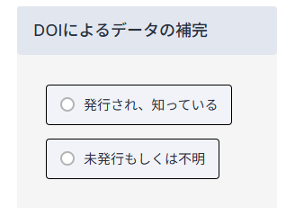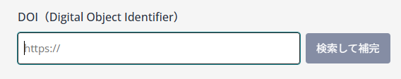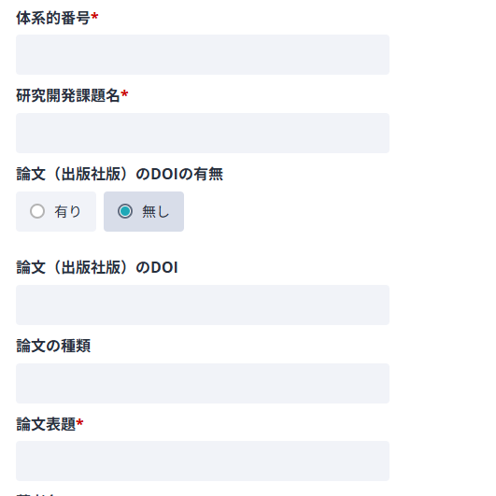
STEP2
STEP3(パターンA)
STEP3(パターンB)
例：DOIを知っていれば、次の入力ステップではDOIのみの入力欄を表示

モーダルウインドウの利用について
10ページの「32．（2）モーダルウインドウ」で紹介するモーダルウインドウは全画面を覆いユーザーの操作を制限したりインターフェイスの状態を上書きして表示したりでき、非常に有用なコンポーネントであるが、利用シーンを限定せずに使用するとユーザー体験を大きく損なうので注意が必要である。

利用が適しているシーン

モーダル内で行う操作が少ないケース
注意文を表示したりアクションの確認を求めたりする場合などで、決まりきった操作を要求する場合。

モーダル内に表示するコンテンツが少ないケース
スクロールが発生しない程度の内容であること。

サブタスクを一時的に実行するケース
多くのケースでは発生しなかったり発生しても1度だけ操作すればよいケースだったりと実装のタスクを下げたい場合。

利用に適さないシーン
前項目の反対のケースとなる。

コンテンツが多いケース。
モーダル内にスクロールが発生する程の分量をモーダル内表示するとUXを著しく低下させる。
ただし、掲載すること自体が目的である「長文規約」 や 「免責文」などは除く。

細かな連続操作をユーザーに強要するケース
モーダル内でステップ形式（ウィザード）による入力が発生したり、多くの項目を入力させたりする場合は、本体側の画面で別途ウィザードを考えるべきである。

ユーザーに継続して作業させたいケース
正常な結果を通知する場合にモーダルで表示されるとユーザーの作業を停止させてしまいUXを損なうことになる。そのような場合は、メインコンテンツを操作不能にするモーダルではなく、右上にフロートして一定時間後消える11ページの「32．（3）トースト」を使用する。

アクセシビリティの配慮
以下の事柄に配慮することで、ユーザーは情報の理解がしやすくなる。また、開発側も情報の整理がしやすくなり、SEO対策にもつながる。
全てを実装するのはコストが掛かるため、利用者の実態に合わせて導入を検討する。

文書構造
適切なHTMLタグ付けを行うことで実現できる。

適切なページタイトル<title>
ページの履歴やブラウザのタブなどに表示される。
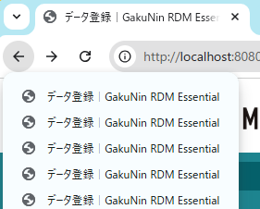

タブや履歴にタイトルタグが表示される

適切な見出しタグ<h1>～<h6>や
見出しを適切に考えることで情報の分類分けや整理が可能になる。
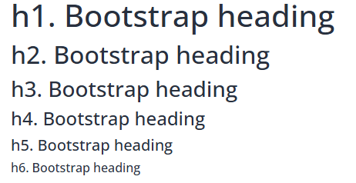

構造要素の使用（<nav><main><header><footer> ）
全体の構造をどのようにするかを把握し、どの構造要素にどういった役割をもたせるかという体系づけになる。
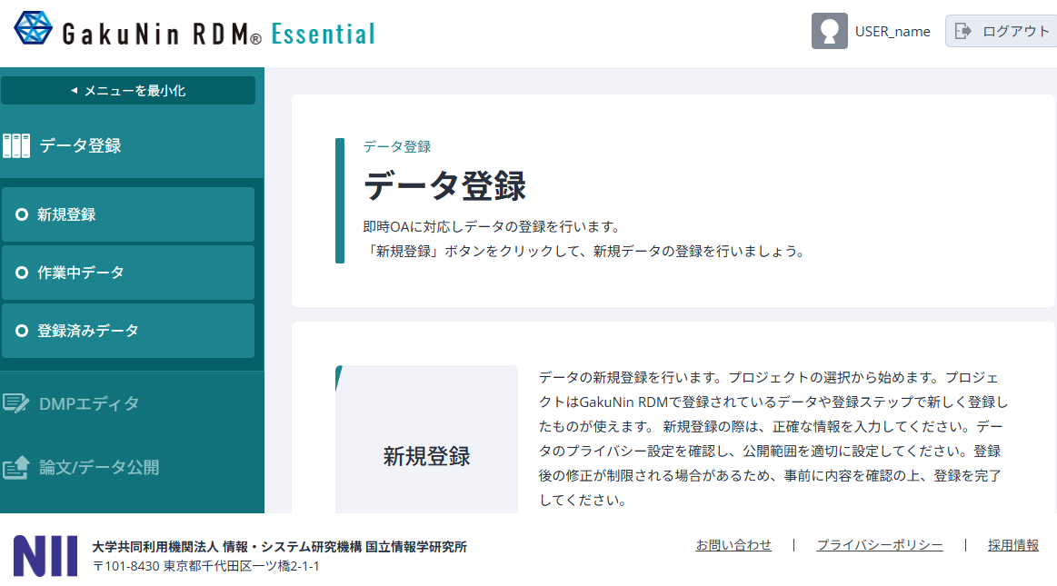
<header>
<footer>
<navi>
<main>

テキスト情報
以下の事柄に留意することで、読みやすいテキストや画像情報となる。
- 適切なテキストサイズやマージン
- 画像に対する代替テキスト（alt 属性）
- テキストサイズを変更できる機能

色覚要素
以下の事柄に留意して色配置を決定する。
- テキストと背景のコントラスト比の確保
- 操作内容と色覚情報のリンク
- 背景色の変更（ダークモードとの切り替え）

フォーム入力
- 必須項目の明示
- エラーメッセージの明示
- <label>要素によるフォーム要素との関連付け

動画・音声
- 自動再生時に音声付きのメディアは音声OFFで再生する。
- ユーザーによる自動再生のON/OFFの切り替え設定を可能にする。

視覚障害者への対応

キーボード操作
- 全ての操作がキーボードのみで完了できる配慮
- フォーカス情報の視認性確保
- タブインデックスの配慮（Tabキーを押したときのフォーカスの順序を指定）

スクリーンリーダ対応
- 情報の補足（aria-label属性で読み上げソフトに情報を提供）
- スキップリンクの設定（読み上げソフトで内容をジャンプできる仕組み）

使用フォント

OSに関係なく統一的なフォントを使用するケース

ウェブフォントの使用
以下のタグを使いGoogleウェブフォントでNoto Sansを使えるようにする。日本語表記はNoto Sans JPとなる。Apache License 2.0で配布されているため、GoogleのCDNを使わなくても自前でフォントファイルを用意しても構わない。
<link href="https://fonts.googleapis.com/css2?family=Noto+Sans&family=Noto+Sans+JP&display=swap" rel="stylesheet">

デメリット 最初の読み込み時にややロード時間が掛かる。500kByteほど。

OSのシステムフォントを使用するケース
OSのシステムフォントを活かした設定の場合、以下のようになる。
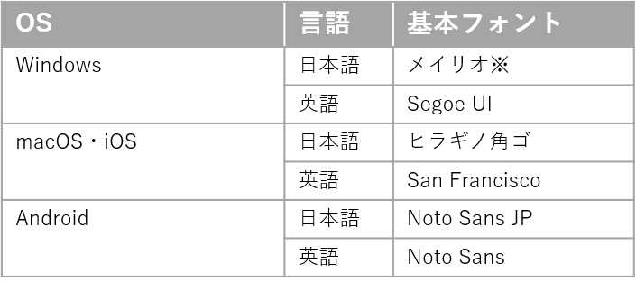
メリット システムフォントの為、ローディングを考える必要がない。
デメリット OSによってシステムフォントは異なるので見え方が多少変わる。

CSSによる指定
適切にフォントを読み込んでいると以下のCSSでフォント指定がされる。
html {
font-family: system-ui, -apple-system, BlinkMacSystemFont, "Segoe UI","ヒラギノ角ゴ", "Hiragino Kaku Gothic", "Meiryo", Roboto, 'Noto Sans JP', sans-serif;
}

フォントサイズの指定
フォントサイズの指定はrem指定をする。
root要素（<html>は16px）の何倍かを指定する。

見出しの大きさ
見出しの大きさはroot要素の何倍かの指定を行う。
h1 2.5rem
h2 2rem
h3 1.75rem
h4 1.5rem
h5 1.25rem
h6 1rem

コンポーネント
前項の規則を基にしたウェブインターフェイスをもつコンポーネントを提示する。

通知（アプリケーションからのリアクション）
ユーザーが行った操作の結果に対してアプリケーションは何らかのリアクションを発生させる必要がある。どのような方法でリアクションを取るべきか提示する。

ローディング
ユーザーは自分のアクションに対してシステムが操作を受け付けたことを確認したい。画面全体を覆い、システム操作を受け付けた状態を示すローディングは以下の場合に表示させると有効である。
また、ローディング画面はデータの一貫性を保つためにその間ユーザーの操作を受け付けないようにする。
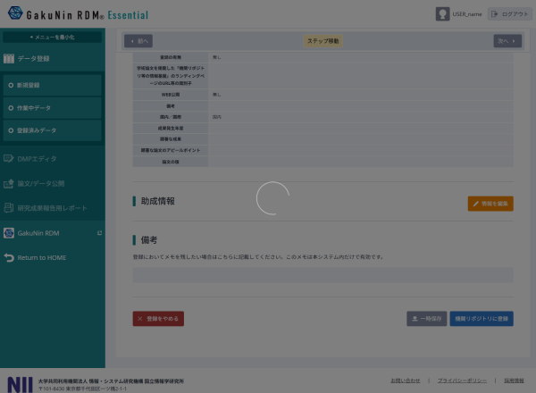
ローディング画面の例
全画面が覆われておりユーザーは操作ができない状態になっている。
ローディング画面を出すべきなのは以下のケース。

即座に状態変化が発生しない場合
サーバとの通信によりデータを取得する必要があるなど、一定の時間を要する場合には処理開始時にローディング画面を表示させる。

ひと目で状態変化が発生したとわかりづらい場合
リンクをクリックした場合のページ遷移や、画面要素の表示・非表示を変更するトグルボタンをクリックした場合の状態変化など、ユーザーが一般的に予測可能な状態変化であったり、画面上で大きく表示が変わったりするなどして確認可能ではなく、一見状態変化がわかりづらいケース。以下を例が考えられる。
- ボタンをクリックし、プルダウン内の選択肢が変更されるケース。
- フィルタを適用してデータを再取得したが同じ結果になるケースが多い場合。
- フォームの入力値をチェックしたが、同じエラー状態になる可能性があるためにチェックができたか判断がつかないケース。

モーダルウインドウ
ローディング画面との組み合わせでユーザーに何らかの操作を強要するインターフェイス。操作内容によって次の利用方法・インターフェイスがある。

アラート
致命的なエラーや状態遷移により問題を解決しないとこれ以上の操作ができないことを表す。ただし、頻繁に使ってしまうと、ユーザーが慣れてしまい読まなくなるので濫用しないように注意する。
メリット ユーザーに解決して欲しいことがらを強く認識させることができる。
デメリット アラートは消えてしまうので、細かなことを記載しても後で読み返すことができない。フォームの入力エラーなどは、「2-3．フォームの注意文・エラー表示」と併用する。
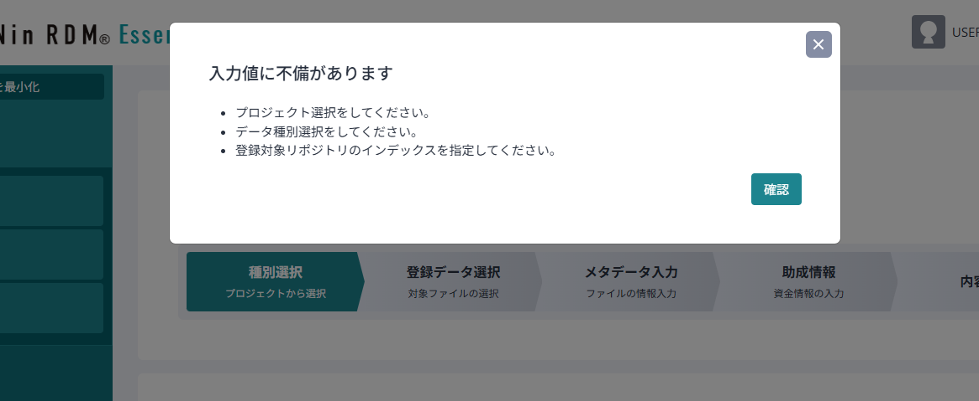
入力不備を伝えるアラートの例。
入力エラー表示と併用することで、ユーザーになさなければならないことを強力に伝える。

確認ダイアログ
データの削除や途中での離脱など、ユーザーにとって著しく不利益な操作が行われた時に確認を促すダイアログを表示する。誤操作のキャッチアップにもなる。
ただし、濫用するとユーザーは確認せずにそのまま操作を続行するので利用には検討を要する。
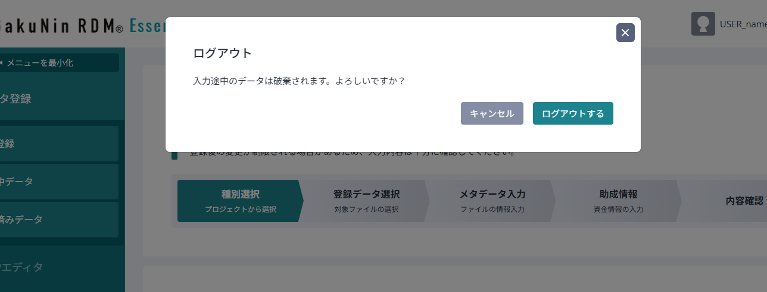

トースト
操作の完了を通知する。ローディングやモーダルと異なり操作不能にならずに、画面右上にフロートして表示され一定時間後に自動で消える。複数の通知があるとスタックされ表示される。なおトーストの文字数は20～40文字程度とする。
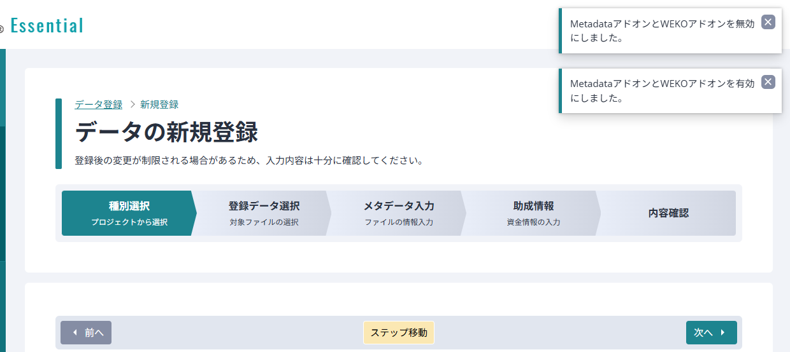
操作不能なオーバーレイが表示されないため、そのまま操作を続行できる。
ユーザーは右上の「ｘ」をクリックして即座にトーストを消すことができる。
メリット そのまま操作を続行できるので、操作に慣れてくるとUXを低下させずに通知を表示できる。
デメリット 右上に小さめに出るためやや気づきにくい。
ページ全体のロードを行う遷移が発生すると消えてしまう。Reactのようなシングルページアプリケーションでないと使いづらい。

表（テーブル）
データを効率よく表示する表形式はデータ一覧を表示するときのインターフェイスとして用いられる。ただし、表が持つべき適切な機能はデータ数とデータの項目数に依るため、どの表形式にどの機能を実装するかはその時々の状況で判断する。

並び替え機能
任意の項目で昇順・降順のソートができる。ユーザーインターフェイスとしては以下の2つ。データの即時取得性が期待出来たり、初期表示時に全件取得してJavaScriptによる並び順の変更を実装したりするなどデータ件数や実装方法によりどちらを採用するか考慮する必要がある。

表の項目名がソートのユーザーインターフェイスになっている。
▼の表示でどの項目でソートされているかがわかり、▲の向きでソート方向を表示する。▲なら降順（小さい・古い）順で、▼なら昇順（大きい・新しい）順となる。
ソートできる項目名は、マウスオンでリンクと同じカーソル形状になりソート可能との認識を与える。
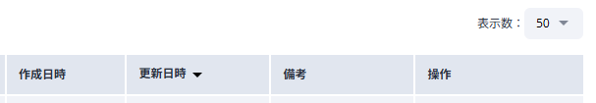
この場合、現在のデータは「更新日時」が新しい順でソートされている。
また、「作成日時」がソート可能で、備考はソート不可のデータ項目になる。
メリット インターフェイスの場所を取らずにすっきりと収められる。
クリックのみの1ステップでソートができ操作感がよい。
デメリット インターフェイスに慣れていないとわかりづらい。
目的の並び順にするまでに2回ソートをしないといけないことがあり、データソートの処理にコストがかかり待ち時間が発生する場合に何度もクリックしてしまう場合があるなど、UXが悪くなりがち。
表示件数の変更をするインターフェイスは含められない。

プルダウンにより並び替え項目と並び順を変更するインターフェイス
以下の形式であることが多い。ソートを実行するボタンはある場合とない場合があり、ない場合はソート項目・順序・表示件数のプルダウンを変更した時点でソートが実行される。
メリット 間違えようのないインターフェイスをしており、初見のユーザーでも間違わない。
必ず「選択」「選択」「選択」「実行」の4ステップで確実にソートできる。
デメリット 多くの項目があった場合にソートプルダウンの選択がやや手間になる。
最小でも2ステップの操作手順が必要になる。
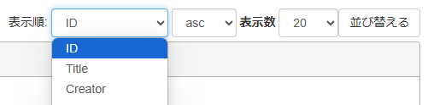

表示件数の変更
1ページあたり何件表示するかを変更できる。プルダウンで変更する形式が一般的である。インターフェイスの例は前項「（1）並び替え機能」を参照。

フィルタリング
任意の項目に対してある文字列を含むもののみ表示という絞り込みができる。大量にデータがある場合には必須の機能となる。

フィルタ用のインターフェイスを設置した場合
場所を取ってしまうが、複雑なフィルタリング設定が可能でどのようなフィルタリングをしたかが一目瞭然である。
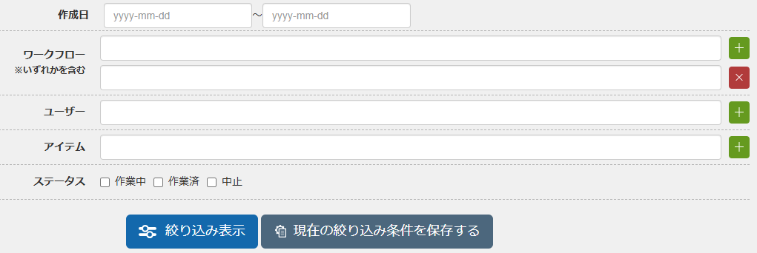

項目にフィルタ条件を付けるインターフェイス
複雑なフィルタリングはできなかったりフィルタ文字数も多く取れなかったりと制約も多いが、すっきりと収めることができる。
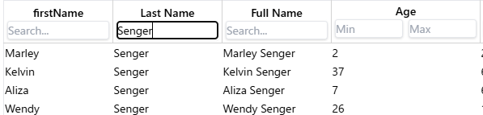

編集
そのセルをダブルクリックするとテキストエリアになりフォーカスが当たり値を変更できる。フォーカスを外すとデータが保存される。
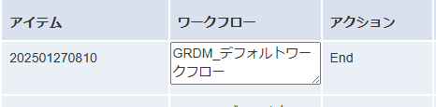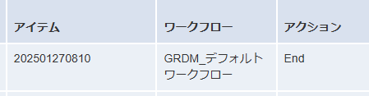
クリックとフォーカスアウトで切り替わる。
わずかな修正なら非常に楽にできる反面で、思いがけずにデータを変更できてしまったり入力値のチェックや他の入力値との連携などが取りづらかったりする面もある。

表示項目の幅や表示・非表示の調整
幅を変更したり非表示にしたりできる。ただし、インターフェイスの実装が難しいのと実際に見やすくできるかというとそうでもないケースが多く実装するケースはあまりなく、むしろUXを悪くすることが多い。
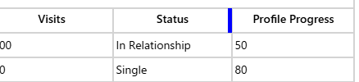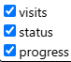
表示・非表示

階層構造を備えた表
1列目に階層構造を持つデータを表示し、ドリルダウンしていくデータ表示をすることもできる。
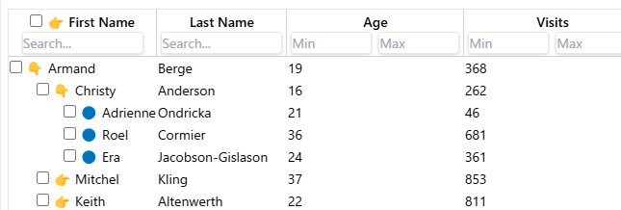
メリット データの探索がしやすい。
カテゴリーによるフィルタリングの代替手段となる。
デメリット インデントにより1列目のデータが見えにくくなることがある。これを解決するために1列目の幅を広くすると他の表示に影響が出てしまう。
ソートやフィルタリングとの整合性が取りづらくなりUXを低下させる。
下階層の項目が多いと階層構造の把握がしづらくなる。
このようなデメリット面の多さにより、使う場面は限定的になる。階層構造を表示にはリストによるインターフェイスを採用するケースが多い。

ボタン
ボタンは何らかの作用が発生するトリガーであり、ユーザーは「何が起こるか」というのを予想できると行動が取りやすい。作用のタイプによって色分けを行うことで予測を立てやすくする。

色分け

緑系（主要なアクション・ 進行系）
このボタンに沿っていけばゴールにたどり着くというイメージ。「次へ」「設定を開始する」「有効にする」「ログインしてインデックス情報を取得」「助成情報を追加」「入力完了」「O.K」など。

青系（確定・完了）
最終的なゴールや大きな移動を示す。「登録完了」「ステップを移動する」など。

黄色・オレンジ系（編集・保存）
補助的なアクションの意味合い。「情報を編集」「編集」 「ステップ移動」など。

赤系（破棄・削除）
リスクのあるアクション。不可逆な変化。「登録をやめる」「削除」など。

灰系（情報取得）
情報を取得したり少し便利になったりするヘルパー的な作用。「定義をインポート」「前へ」 「一時保存」「キャンセル」など。

色の調整
色はどのサイト・アプリケーションでも共通して使えるわけではなく、そのサイトの使用しているロゴや全体のカラートーンにより調整が必要になる。
GakuNin RDM Essential（仮）の場合
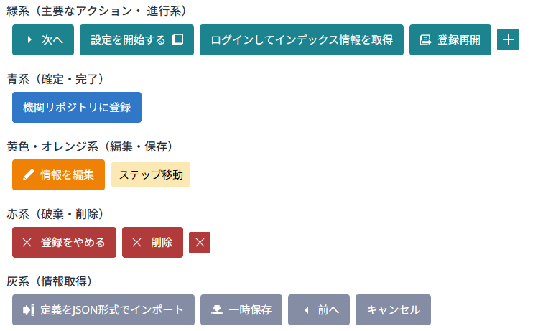
JAIRO Cloudの場合
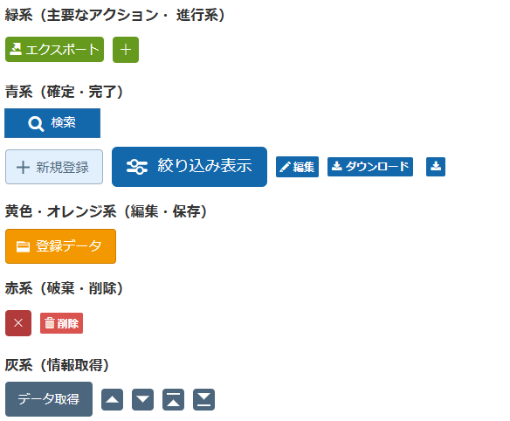

スイッチ
状態のON/OFFを切り替える際に使用する。設定を有効化・無効化するインターフェイスとして使用したりするケースがある。
メリット チェックボックスと異なり、ワンクリックで即時反映が可能な印象を与える。
現状を把握するインターフェイスも兼ねることができる。
デメリット スマートフォンで設定インターフェイスとして見かけるようになったが、なじみのないユーザー層もある可能性がある。
即時反映となるため、確認のインターフェイスを挟みたい場合には使えない。

注意点
ON（あるいはOFF）にしたらどういう状況になるのかが明確なコンテキストが必要である。ユーザーにとって効果効用が曖昧なままでは、どのような状態変化が起こるのかを把握しづらい。

状態について
以下の4つの状態があり、状況により表示される状態は変化する。
 | 現在の状態ON | 現在の状態OFF
操作できる
操作できない

メッセージボックス
メッセージを表示させる際に、色分けをした枠囲いをすることでどのような情報かをユーザーに印象付けることができる。
このコンポーネントの有用性を出すために、説明する地の文などをむやみに枠囲いしないようにする。囲うことでメッセージボックスの重要度が低いと認知させる可能性がある。

色分け

赤系（アラート）
入力値に不整合があったり次のステップに移動する際に必要な内容が無かったりするなど「ユーザーの行為に原因があるケースでのメッセージを表示する。

黄系（ワーニング）
次のステップに進むために必要な情報を入力促進するメッセージ。ユーザーの行為に原因は無いが、システム上で必要なために入力してもらうケース。

青系（インフォメーション）
操作しなくても問題はないが、知っておくと便利だったり手間が省けたりする。

緑系（サクセス）
操作した結果が分かるように表示される。トーストと同じだが、トーストは明らかに自分の操作した帰結が想定できる場合に使用し、本メッセージボックスは操作した対象の近くに表示されることで操作の結果の反映を分かりやすくする。

色の調整
ボタンと同様にサイト・アプリケーションごとのカラートーンにより調整が必要になる。
GakuNin RDM Essential（仮）の場合
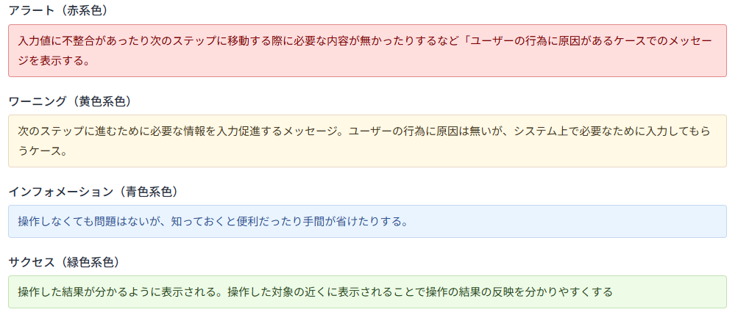
JAIRO Cloudの場合
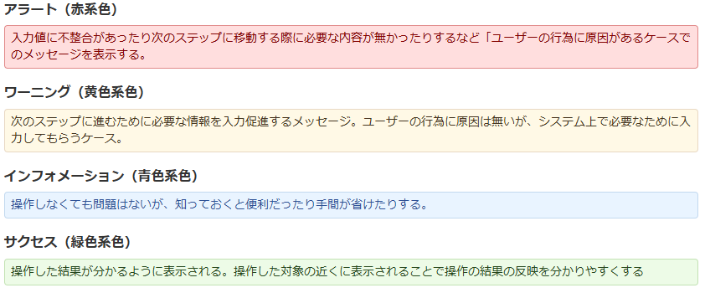

メッセージの自動消去
サクセスメッセージボックスはトーストと同じように自動で消えるようにしてもよい。秒数は文言が読める秒数程度にする。

文字を入力して選択肢をフィルタリングできるプルダウン
プルダウンは多くの選択肢を省スペースで表示できるインターフェイスだが、多くの選択肢がある場合に選びにくくなってしまうという欠点がある。
フィルタリング機能を持つreact-selectなどのライブラリを使用したインターフェイスを使うことで多数の選択肢を持つプルダウンの使い勝手を向上させることができる。
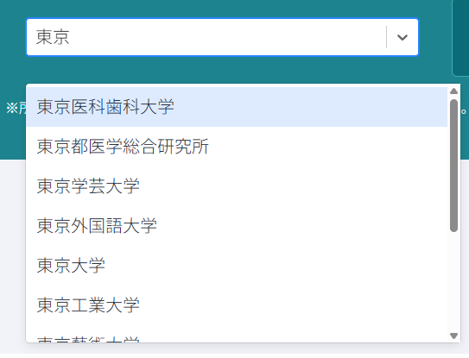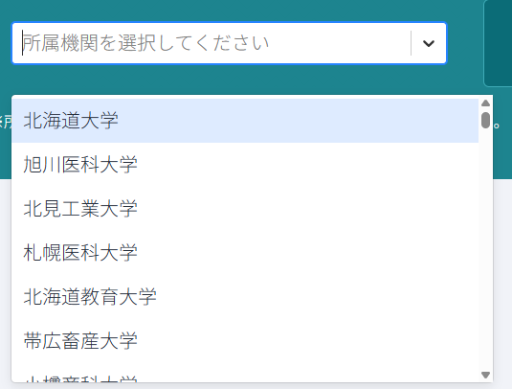
フィルタ欄に入力ができ、入力値でフィルタリングされる。

ツリー構造をもつプルダウン
選択肢が階層構造をもつ場合にはプルダウンにも階層構造を導入すると目的の選択肢を見つけやすくなる。このインターフェイスの要件として以下の事柄が挙げられる。
- 多くの選択肢の中から1つだけを素早く選択できること。
- ドロップダウンしたリストが階層構造になっており、開閉できること。
- 標準のプルダウンインターフェイス同様にアイテムをクリックしたら選択状態になること。
- 開閉に使ったリスト項目自体も選択できること。
このインターフェイス例としてantd/tree-selectがある。
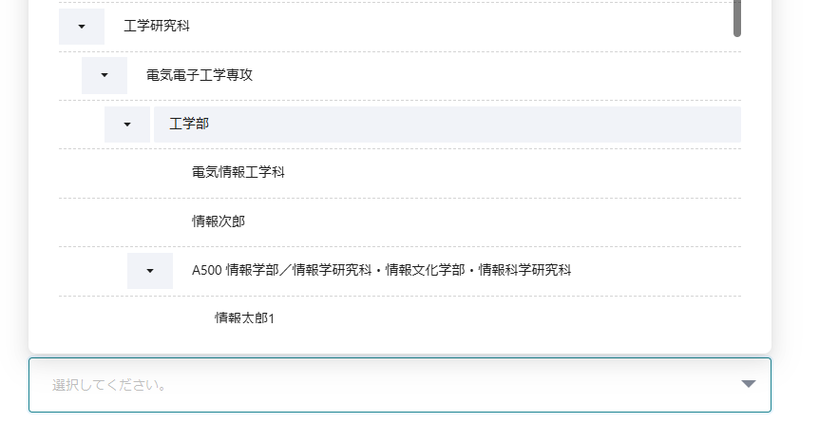

ツールチップ
ユーザーに説明が必要な文言などにヘルプメッセージを表示する機能。別途スペースを確保して説明する程でもない場合に、マウスオーバーで補足説明を表示する。
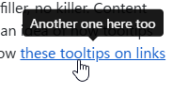

使用する上での注意事項
以下のUXを事柄に配慮してUXを低下させないようにする。
- 地の文など、マウスが通りがちな場所で使用すると「表示」「非表示」が頻繁に起こることでチラツキが発生してしまう。
- フォーム入力時の補助情報として使用しない。入力を始めるとマウスアウトするため非表示になり参照できない。
- 表示したツールチップが他の文言を隠す場合は、その文言がツールチップの理解に不要なものであることを確認する。

利用が適しているシーン
- 画面の端にあるアイコンや単語の説明
- 「…」で省略されたタイトルやファイル名を完全表示するなど省略されたテキストの補足。
- テーブルやグラフのデータ補足。

実装上の留意点
- ツールチップ表示が目障りだったり既に知っていたりするユーザーには表示させたくないので、ツールチップの表示をON/OFFできる設定を作る。
- 長押し（マウスオーバーに1秒程度のディレイをかける）やクリックで表示・非表示とする。
- マウスアウト後も非表示になるまで1秒程度のウェイトを入れる。
- 20文字を最大長と考え、それ以上長くなるなら固定表示することも検討する。

フォーム項目を複製するインターフェイス
ユーザーに入力してもらうデータが「共同研究者」などで、複数の値の受け入れが必要となる場合がある。その際に求められるインターフェイスの要件は以下の通り。
- 入力フォームが複製できる。
- 複製した入力フォームは削除できる。
- 複製した入力フォームの順序を入れ替えられる。
また、複製する対象としてのデータ「共同研究者名」「共同研究者名の読み仮名」「共同研究者の所属」のようにセット単位になっている場合も考えられる。
これらを考慮したインターフェイスを考える。ただし、実際には利用するユーザーの入力操作の経験も考慮する必要がある。

単一の入力フォーム
以下のインターフェイスを揃える。
- フォームを複製するボタン
- 複製したフォームを削除するボタン（誤動作しないように他のインターフェイスからやや離す）
- 1つ上・1つ下・最上部・最下部へ移動するボタン

入力項目名

複数の入力フォームが組み合わさったフォームセットである場合
前項に加えて、以下の要件が求められる。
- 複数のフォームが合わさったセット単位で操作対象だと分かるインターフェイスであること。
- 操作インターフェイスはその対象が「セット単位」であることが把握できること。


入力項目名1
入力項目名2
性別
〇男性 〇女性 〇その他
パターン1…操作になれたユーザー向け

入力項目名1
入力項目名2
性別
〇男性 〇女性 〇その他
パターン2…操作になれてないユーザーでもわかるように一部を文言としてボタンにする。
複製
削除
1つ上
1つ下
最上部
最下部
移動するインターフェイスをボタンにして文言を出すケース

階層構造が3つ以上重なってしまう場合
フォームセットの中に複製可能なフォームセットがあるという階層構造が重なっていくと、枠囲いが重なり、階層構造を把握しづらい状況になる。
階層構造を把握しやすいように以下のような入力フォーム例を提示する。
メリット システマチックに表現できる。
デメリット 「＋」「ー」などのインターフェイスが使い慣れるまで難しい。
スペースをやや使う。
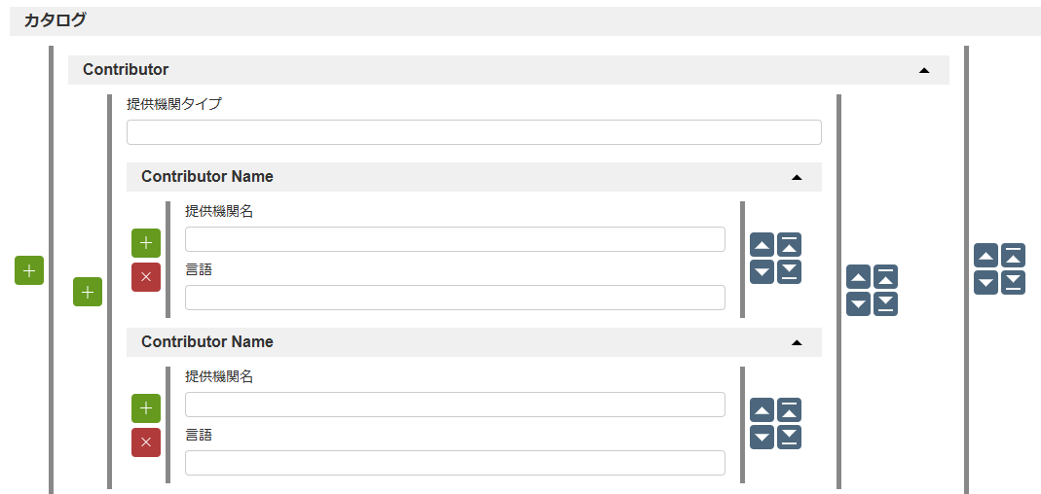

全体を通すと、アルファベットの「Z」の字の書き順に似た視線移動となる。
※Windowsでは游ゴシックがシステムフォントであるが、ウェブで使用すると細く見えてしまいウェイト指定を500にする必要がある。しかし、そうすると他のOSで必要以上に太くなってしまうため、システムに搭載されておりこのような問題が発生しないメイリオを使用する。
GakuNin RDM Essential（仮）では、並び替えと表示件数の変更、フィルタリングの実装が適切と思われる。
日本語100文字なら10～15秒程度。
https://react-select.com/
https://ant.design/components/tree-select

